ЛГУ-12 |  | Бункер для сбора ТБО
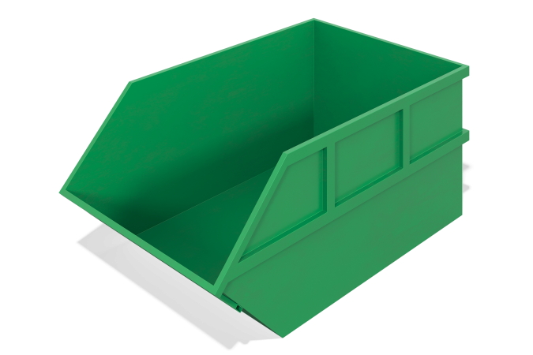

Размеры, мм: | 2000x3350x1500 | Вес, кг: | 450
Характеристики материалов
Материалы: металл.
Комплектация: бункер – 1 шт.
Бункер для сбора твердых бытовых отходов выполнен из стали с дном толщиной 3 мм и стенками толщиной 2 мм, что обеспечивает прочность и надежность конструкции для эксплуатации в различных условиях.

